Sistema de gestión de farmacias

Reporte de pruebas

Versión 1.1

Historia de revisiones

|  |  |  |  |
| --- | --- | --- | --- |
| Fecha | Versión | Descripción | Autor |
| 09/11/2014 | 1.0 | Creación del documento | Lucía Labat |
| 16/11/2014 | 1.1 | Actualización | Sofía Palamarchuk |

Contenido

1. ALTA DE ARTÍCULO 4

Campos obligatorios vacíos 5

Campos obligatorios con espacios vacíos 5

Campos con control de duplicados 5

Campos habilitados solo si Tipo de artículo = Medicamento 5

Formato de campos 5

Control de máximos de campos 6

Trim previo a inserción en base de datos 6

Escenarios particulares 7

2. ALTA DE PROVEEDOR 7

Campos obligatorios vacíos 7

Campos obligatorios con espacios vacíos 8

Campos con control de duplicados 8

Formato de campos 8

Control de máximos de campos 8

Trim previo a inserción en base de datos 8

Permisos 8

Shortcuts 8

3. FACTURAR VENTA 10

Control de concurrencia 10

Interfaz 10

Permisos 10

4. GENERAR PEDIDO AUTOMÁTICO 11

Permisos 11

5. INICIAR SESIÓN 11

6. CERRAR SESIÓN 12

7. MODIFICACION/DESARME DE STOCK 13

Búsqueda vacía 13

Campos obligatorios vacíos 13

Campos obligatorios con espacios vacíos 13

Formato de campos 13

Control de máximos de campos 14

Escenarios particulares 14

8. INGRESAR COMPRA 15

Campos obligatorios vacíos 15

Campos obligatorios con espacios vacíos 15

Campos con control de duplicados 15

Formato de campos 15

Control de máximos de campos 15

Trim previo a inserción en base de datos 16

Permisos 16

Inclusión del caso de uso Alta Proveedor 16

Búsqueda 16

Cálculos 16

Escenarios particulares 16

Interfaz 16

Formato y validación 16

9. BÚSQUEDA DE ARTÍCULOS 17

Control de máximos de campos 17

10. ALERTA POR VENCIMIENTO 17

Formato de campos 17

Escenarios particulares 17

11. MODIFICACIÓN DE PRECIOS 17

Campos obligatorios vacíos 17

Campos obligatorios con espacios vacíos 17

Formato de campos 17

Control de máximos de campos 17

Control de mínimos de campos 18

Mensajes de error 18

12. NUEVA VENTA 19

13. PERMISOS 20

14. REGISTRO ACTIVIDAD 23

# **altaArticulo.jpgALTA DE ARTÍCUL**O

## Campos obligatorios vacíos

Para estos campos se espera que el sistema impida el ingreso de valores vacíos y despliegue un mensaje de error.

* Descripción. Resultado: OK
* Tipo de artículo. Resultado: OK
* Marca/Laboratorio. Resultado: OK
* Proveedor. Resultado: OK
* Presentación. Resultado: OK
* Costo de lista. Resultado: OK
* Precio público. Resultado: OK
* (Si es medicamento) Forma de venta. Resultado: OK

## Campos obligatorios con espacios vacíos

Para estos campos se espera que el sistema impida el ingreso de espacios vacíos y despliegue un mensaje de error.

* Descripción. Resultado: OK
* Tipo de artículo. Resultado: OK
* Marca/Laboratorio. Resultado: OK
* Proveedor. Resultado: OK
* Presentación. Resultado: OK
* Costo de lista. Resultado: OK
* Precio público. Resultado: OK
* (Si es medicamento) Forma de venta. Resultado: OK

## Campos con control de duplicados

Para estos campos se espera que el sistema impida el ingreso de un valor ya existente en la base de datos.

* Descripción. Resultado: OK

## Campos habilitados solo si Tipo de artículo = Medicamento

* Droga. Resultado: OK
* Acción terapéutica. Resultado: OK
* Es psicofármaco? Resultado: OK
* Forma de venta. Resultado: OK
* Es estupefaciente? Resultado: OK
* Forma de venta. Resultado: OK
* Descuento con receta. Resultado: OK

## Formato de campos

Para estos campos se espera que el formato permitido sea el indicado.

* Descripción. Formato: Cualquier carácter. Resultado: OK
* Código de barras. Formato: Cualquier carácter. Resultado: OK
* Clave de búsqueda 1. Formato: Cualquier carácter. Resultado: OK
* Clave de búsqueda 2. Formato: Cualquier carácter. Resultado: OK
* Clave de búsqueda 3. Formato: Cualquier carácter. Resultado: OK
* Código identificador. Formato: Numérico. Resultado: OK
* Presentación. Formato: Cualquier carácter. Resultado: OK
* Costo de lista. Formato: Numérico. Resultado: OK
* Precio público. Formato: Numérico. Resultado: OK
* Precio de venta ($).Formato: Numérico. Resultado: OK
* Precio de venta (%).Formato: Numérico. Resultado: OK
* Stock mínimo. Formato: Numérico. Resultado: OK
* Fecha de vencimiento. Formato: DD-MM-AAA. Resultado: OK

## Control de máximos de campos

Para estos campos se espera que no se permita el ingreso de una cantidad de caracteres mayor al máximo en la base de datos.

* Código de barras. Max= 25 caracteres. Resultado: OK
* Clave de búsqueda 1. Max= 5 caracteres. Resultado: OK
* Clave de búsqueda 2. Max= 2 caracteres. Resultado: OK
* Clave de búsqueda 3. Max= 2 caracteres. Resultado: OK
* Código identificador. Max= 9223372036854775807. Resultado: OK
* Presentación. Max= 60 caracteres. Resultado: OK
* Costo de lista. Max= 12,2 dígitos. Resultado: OK
* Costo real. Max= 12,2 dígitos. Resultado: OK
* Costo de oferta. Max= 12,2 dígitos. Resultado: OK
* Costo promedio. Max= 12,2 dígitos. Resultado: OK
* Precio público. Max= 12,2 dígitos. Resultado: OK
* Precio de venta ($).Max= 12,2 dígitos. Resultado: OK
* Precio de venta (%).Max= 12,2 dígitos. Resultado: OK
* Stock mínimo. Max= 9223372036854775807. Resultado: OK
* Fecha de vencimiento OK

## Trim previo a inserción en base de datos

Para estos campos se espera que se eliminen los campos vacíos antes y después de los caracteres a la hora de insertar valores en la base de datos.

* Descripción. Resultado OK
* Código de barras. Resultado: OK
* Clave de búsqueda 1. Resultado: OK
* Clave de búsqueda 2. Resultado: OK
* Clave de búsqueda 3. Resultado: OK
* Código identificador. Resultado: OK
* Presentación. Resultado: OK
* Costo de lista. Resultado: OK
* Costo real. Resultado: OK
* Costo de oferta. Resultado: OK
* Costo promedio. Resultado: OK
* Precio público. Resultado: OK
* Precio de venta ($). Resultado: OK
* Precio de venta (%). Resultado: OK
* Stock mínimo. Resultado: OK
* Fecha de vencimiento. Resultado: OK

## Escenarios particulares

* No debería permitirse del ingreso del mismo proveedor y el mismo código identificador a dos artículos distintos. Resultado: OK
* No debería permitirse el ingreso del mismo proveedor y distinto código identificador para el mismo artículo. Resultado: OK

**Postcondiciones**

* El artículo queda ingresado al sistema. OK
* Se agrega una entrada al historial de operaciones indicando que el usuario ha dado de alta un nuevo artículo. Se guarda el idUsuario, idOperacion, nombreOperacion, Fecha y Hora. OK

# altaProv.jpgALTA DE PROVEEDOR

## Campos obligatorios vacíos

Para estos campos se espera que el sistema impida el ingreso de valores vacíos y despliegue un mensaje de error.

* Nombre comercial. Resultado: OK

## Campos obligatorios con espacios vacíos

Para estos campos se espera que el sistema impida el ingreso de espacios vacíos y despliegue un mensaje de error.

* Nombre comercial. Resultado: OK

## Campos con control de duplicados

Para estos campos se espera que el sistema impida el ingreso de un valor ya existente en la base de datos.

* Rut. Resultado: OK

## Formato de campos

Para estos campos se espera que el formato permitido sea el indicado.

* Documento. Formato: Numérico. Resultado: OK
* Razón social. Formato: Cualquier carácter. Resultado: OK
* Dirección. Formato: Cualquier carácter. Resultado: OK
* Teléfono. Formato: Cualquier carácter. Resultado: OK
* Nombre comercial. Formato: Cualquier carácter. Resultado: OK

## Control de máximos de campos

Para estos campos se espera que no se permita el ingreso de una cantidad de caracteres mayor al máximo en la base de datos.

* Documento. Max= 25 dígitos. Resultado: OK
* Razón social. Max= 60 caracteres. Resultado: OK
* Dirección. Max=60 caracteres. Resultado: OK
* Teléfono. Max= 60 caracteres. Resultado: OK
* Nombre comercial. Max= 60 caracteres. Resultado: OK

## Trim previo a inserción en base de datos

Para estos campos se espera que se eliminen los campos vacíos antes y después de los caracteres a la hora de insertar valores en la base de datos.

* Ruc. Resultado: OK
* Razón social. Resultado: OK
* Dirección. Resultado: OK
* Teléfono. Resultado: OK
* Nombre comercial. Resultado: OK

## Permisos

Se espera que un usuario de rol Vendedor no pueda efectuar el alta de un proveedor. Resultado: OK

## Shortcuts

* Tab para moverse entre campos. Resultado: OK

# facturarVenta.jpgFACTURAR VENTA

## Control de concurrencia

* El sistema no debe permitir seleccionar una venta que otro cajero ya seleccionó para facturar pero que todavía no fue facturada. Puede generar problemas de concurrencia. Resultado: OK

## Interfaz

* Al seleccionar una venta, el botón “Cancelar” puede confundir al usuario y llevarlo a pensar que si lo presiona, retorna al menú anterior, cuando en realidad está cancelando la venta. Resultado: OK (Solucionado)
* En el escenario de la venta controlada, si el cajero selecciona “Facturar” sin haber marcado todos los artículos de la venta, se retorna al menú anterior, y el cajero debe volver a seleccionar la venta. Resultado: OK (Solucionado)

## Permisos

Se espera que un usuario de rol Vendedor no pueda facturar una venta. Resultado: OK

# generarPedido.jpgGENERAR PEDIDO AUTOMÁTICO

## Permisos

Se espera que un usuario de rol Cajero no pueda generar un pedido automático. Resultado: OK

# iniciarSesion.jpgINICIAR SESIÓN

# CERRAR SESIÓN

OK

# MODIFICACION/DESARME DE STOCK

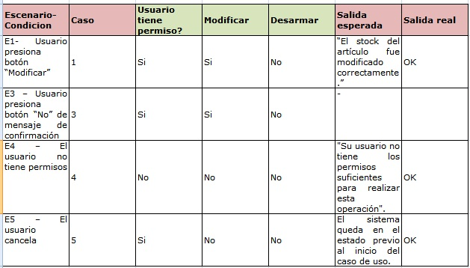

## Búsqueda vacía

Se espera: Que de no ingresar caracteres en la barra de búsqueda y presionar buscar, no se retorne ningún artículo.  
Resultado: OK

## Campos obligatorios vacíos

Para estos campos se espera: Que el sistema impida el ingreso de valores vacíos y despliegue un mensaje de error.

* Nuevo stock. Resultado: OK (Lo deja en 0)
* Motivo. Resultado: OK

## Campos obligatorios con espacios vacíos

Para estos campos se espera: Que el sistema impida el ingreso de espacios vacíos y despliegue un mensaje de error.

* Nuevo stock. Resultado: OK (Lo deja en 0)
* Motivo. Resultado: OK

## Formato de campos

Para estos campos se espera: Que el formato permitido sea el indicado.

* Nuevo stock. Formato: Numérico positivo o negativo. Resultado: OK
* Motivo. Formato: Cualquier carácter. Resultado: OK

## Control de máximos de campos

Para estos campos se espera: Que no se permita el ingreso de una cantidad de caracteres mayor al máximo en la base de datos.

* Nuevo stock. Max= Bigint=19 dígitos. Resultado: OK
* Motivo. Max= 250 caracteres. Resultado: OK

## Escenarios particulares

* No debería permitirse seleccionar como artículo destino el mismo que el artículo a desarmar. Resultado: OK

# INGRESAR COMPRA

## Campos obligatorios vacíos

Para estos campos se espera: Que el sistema impida el ingreso de valores vacíos y despliegue un mensaje de error.

* Proveedor. Resultado:
* Tipo factura. Resultado:
* Número factura. Resultado:
* (Si Tipo factura no es 1 o 2) Serie factura. Resultado:
* Montos?

## Campos obligatorios con espacios vacíos

Para estos campos se espera: Que el sistema impida el ingreso de espacios vacíos y despliegue un mensaje de error.

* Proveedor. Resultado:
* Tipo factura. Resultado:
* Número factura. Resultado:
* (Si Tipo factura no es 1 o 2) Serie factura. Resultado:
* Montos?

## Campos con control de duplicados

Para estos campos se espera: Que el sistema impida el ingreso de un valor ya existente en la base de datos.

* (Si Tipo factura no es 1 o 2) Tipo factura + Número factura + Serie factura
* (Si Tipo factura es 1 o 2) Tipo factura + Número factura

## Formato de campos

Para estos campos se espera: Que el formato permitido sea el indicado.

* Serie factura. Formato: Alfabético. Resultado:
* Número factura. Formato: Numérico. Resultado:
* Fecha factura. Formato: DD/MM/AA
* Los demás Numéricos con coma

## Control de máximos de campos

Para estos campos se espera: Que no se permita el ingreso de una cantidad de caracteres mayor al máximo en la base de datos.

* Serie factura. Max= 9 caracteres. Resultado:
* Número factura. Max= Bigint=19 dígitos. Resultado:
* (Tributo) Iva min. Max= 12,2. Resultado
* (Tributo) Iva básico. Max= 12,2
* (Monto neto) Gravado iva min. Max= 12,2
* (Monto neto) Gravado iva básico. Max= 12,2
* (Monto neto) No gravado. Max= 12,2
* (Retenciones) Iva. Min= 12,2
* (Retenciones) IRAE. Min= 12,2
* Redondeo. Min= 12,2

## Trim previo a inserción en base de datos

Para estos campos se espera: Que se eliminen los campos vacíos antes y después de los caracteres a la hora de insertar valores en la base de datos.

* Serie factura. Resultado:

## Permisos

## Inclusión del caso de uso Alta Proveedor

## Búsqueda

* Se espera: Que de no ingresar caracteres en la barra de búsqueda y presionar buscar, no se retorne ningún artículo.  
  Resultado:
* Los artículos retornados deben ser solamente aquellos cuyo proveedor fue seleccionado. Resultado:

## Cálculos

## Escenarios particulares

* Si agrego un artículo de cierto proveedor y después cambio el proveedor me deja ingresar la compra incluso si el artículo que estaba no era vendido por el proveedor.
* Al agregarse el mismo artículo varias veces no se aumenta la cantidad.
* Si pongo un número de factura que empiece con cero, como 0120122 en la base le quita el cero del principio. No sé si pasa lo mismo con los demás campos que son numéricos.

## Interfaz

* No aparece ningún mensaje que la compra fue dada de alta con éxito.
* A veces no queda claro el mensaje de “ingrese todos los campos obligatorios”. Cuando me olvido de agregar algún artículo no queda en rojo la lista de artículos vacía.
* A veces el mensaje de error cuando falta un campo es descriptivo  y te dice “completa el campo X” pero cuando falta el proveedor solo te dice que completes los campos obligatorios sin decirte que es el del proveedor el que falta.
* Cuando en el campo de la fecha escribo letras o cualquier string que no sea una fecha, indica el error pero en inglés. Lo mismo pasa con el campo número de factura.

## Formato y validación

* Se pueden ingresar fechas mayores la actual.
* Al ingresar números de factura que empiezan con cero, por ejemplo, 01234, la base de datos los guarda sin el cero, es decir, como 1234.
* Admite ingresar descuentos de más del 100%
* Admite ingresar cantidades del producto no positivas. Si se ingresa algo distinto a un número indica un error en inglés.
* Admite ingresar el precio unitario como un número negativo.

# BÚSQUEDA DE ARTÍCULOS

## Control de máximos de campos

De ingresar muchos caracteres se rompe la consulta.

# ALERTA POR VENCIMIENTO

## Formato de campos

* Control de ingreso de fechas inválidas como 34-50-2014. Resultado: OK

## Escenarios particulares

* De ingresar la primera fecha posterior a la segunda, debe controlarse el error. Resultado: OK

# MODIFICACIÓN DE PRECIOS

## Campos obligatorios vacíos

Para estos campos se espera: Que el sistema impida el ingreso de valores vacíos y despliegue un mensaje de error.

* Precio. Resultado: Falla (Permite el ingreso vacío y deja 0.00 en el precio en la bd)

## Campos obligatorios con espacios vacíos

Para estos campos se espera: Que el sistema impida el ingreso de espacios vacíos y despliegue un mensaje de error.

* Precio. Resultado: Falla (Permite en ingresar espacios vacíos y deja 0.00 en la bd)

## Formato de campos

Para estos campos se espera: Que el formato permitido sea el indicado.

* Precio. Formato: Numerico positivo. Resultado: Falla (Permite el ingreso de letras y deja 0.00 en la bd)

## Control de máximos de campos

Para estos campos se espera: Que no se permita el ingreso de una cantidad de caracteres mayor al máximo en la base de datos.

* Precio. Máx= 12,2. Resultado: Falla. (Al poner más de 10 números explota. Al poner más de 2 decimales graba sólo los 2 primeros sin avisar)

## Control de mínimos de campos

* Precio. Min=0. Resultado: Falla. (Permite el ingreso de precios negativos)

## Mensajes de error

Se espera que los mensajes de error se encuentren bien redactados y claros para el usuario.

* Falla. No hay

# NUEVA VENTA

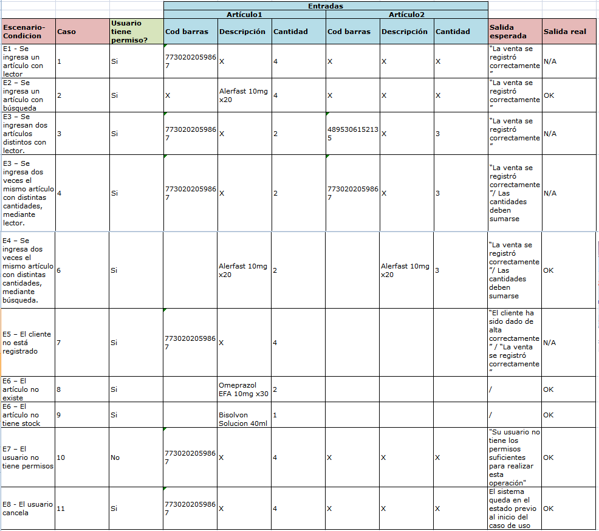

**Búsqueda vacía**

Se espera: Que de no ingresar caracteres en la barra de búsqueda y presionar buscar, no se retorne ningún artículo.  
Resultado: Falla (Trae todos los artículos)

**Campos obligatorios vacíos**

Para estos campos se espera: Que el sistema impida el ingreso de valores vacíos y despliegue un mensaje de error.

* Cantidad. Resultado: OK
* Descuento manual. Resultado: OK

**Campos obligatorios con espacios vacíos**

Para estos campos se espera: Que el sistema impida el ingreso de espacios vacíos y despliegue un mensaje de error.

* Cantidad. Resultado: OK
* Descuento manual. Resultado: OK

**Formato de campos**

Para éstos campos se espera: Que el formato permitido sea el indicado.

* Cantidad. Formato: Numérico positivo. Resultado: OK (De ingresar letras aparece mensaje de error)
* Descuento manual. Formato: Numérico positivo. Resultado: OK

**Control de máximos de campos**

Para éstos campos se espera: Que no se permita el ingreso de una cantidad de caracteres mayor al máximo en la base de datos.

* Cantidad. Max= 2147483647. Resultado: OK
* Descuento manual. Max= 100. Resultado: OK

Mayor q el max en base de datos: OK

**Control de mínimos de campos**

* Cantidad. Min= 0. Resultado: OK
* Descuento manual. Max= 0. Resultado: OK

**Escenarios particulares**

* Agregar 2 veces el mismo artículo, se suman cantidades? Resultado: OK
* Venta sin artículos? Resultado: OK

**Permisos**

**Shortcuts**

¿?

**Postcondiciones**

* Queda pendiente agregar una entrada al historial de operaciones indicando que el usuario ha realizado una venta una vez que esta se factura mediante el **CU Facturar Vent.** Resultado: Falla
* Disminución de stock. Resultado:

# PERMISOS

* "registrarNuevaVenta"

Cajero no puede. Resultado: OK

* "registrarVentaPerdida"

Cajero no puede. Resultado: OK

* "facturarVentaPendiente"

Vendedor no puede. Resultado: OK

* "cancelarVentaPendiente"

Vendedor no puede. Resultado: OK

* "listarVentasPendientes"

Vendedor no puede. Resultado: OK

* "nuevaCompra"

Cajero no puede. Resultado:

* "listarComprasDusa"

Cajero no puede. Resultado:

* "altaArticulo"

Cajero no puede. Resultado: OK

* "bajaArticulo"

No implementado.

* "obtenerArticulo"

Todos pueden

* "modificarArticulo"//rota busqueda

Vendedor no puede. Resultado:

Cajero no puede. Resultado:

* "modificarStock"//rota busqueda

Vendedor no puede. Resultado:

Cajero no puede. Resultado:

* "buscarArticulo"

Todos pueden.

* "generPeEnBaseAPedAnt"

Cajero no puede. Resultado: OK

* "genPedEnBaseAHist"

Cajero no puede. Resultado: OK

* "realizarPedido"

Cajero no puede. Resultado: OK

* "altaCliente"

No implementado.

* "modificarCliente"

No implementado.

* "buscarCliente"

No implementado.

* "altaProveedor"

Vendedor no puede. Resultado: OK

Cajero no puede. Resultado: OK

* "modificarProveedor"

No implementado.

* "buscarProveedor"

No implementado??

* "generarEstadistica"

No implementado.

* "iniciarSesion"

Inconsistente.

* "cerrarSesion"

Todos pueden.

* "actualizarStock"
* "existeCodigoProveedor"
* "ingresarFacturaCompra"
* "obtenerAccTerapeuticas"

Todos pueden.

* "obtenerDrogas"

Todos pueden.

* "obtenerFacturasDUSA"
* "obtenerMarcas"

Todos pueden.

* "obtenerProveedores"

Todos pueden.

* "obtenerTiposDGI"

Todos pueden.

* "obtenerTiposIva"

Todos pueden.

* "obtenerUsuarioLogueado"

Inconsistente.

# REGISTRO ACTIVIDAD

* "registrarNuevaVenta"
* "registrarVentaPerdida"
* "facturarVentaPendiente" OK
* "cancelarVentaPendiente" OK
* "listarVentasPendientes" NO SE GUARDA
* "nuevaCompra" SOBRA
* "listarComprasDusa" NO SE GUARDA
* "altaArticulo" OK
* "bajaArticulo" No implementado
* "obtenerArticulo" ¿???
* "modificarArticulo" OK
* "modificarStock" OK
* "buscarArticulo" NO SE GUARDA
* "generPeEnBaseAPedAnt" NO SE GUARDA
* "genPedEnBaseAHist" NO SE GUARDA
* "realizarPedido" OK
* "altaCliente" No implementado
* "modificarCliente" No implementado
* "buscarCliente" No implementado
* "altaProveedor" OK
* "modificarProveedor" No implementado
* "buscarProveedor" ¿??
* "generarEstadistica" No implementado
* "iniciarSesion" NO SE GUARDA
* "cerrarSesion" NO SE GUARDA
* "actualizarStock" ¿???
* "existeCodigoProveedor" ¿????
* "ingresarFacturaCompra" OK
* "obtenerAccTerapeuticas" NO SE GUARDA
* "obtenerDrogas" NO SE GUARDA
* "obtenerFacturasDUSA" NO SE GUARDA
* "obtenerMarcas" NO SE GUARDA
* "obtenerProveedores" NO SE GUARDA
* "obtenerTiposDGI" NO SE GUARDA
* "obtenerTiposIva" NO SE GUARDA
* "obtenerUsuarioLogueado" NO SE GUARDA